[](https://c681a9f6.form.kintoneapp.com/public/c92f2c31cdb2d81266301bcdb29e0acd5548de583e7bf4b8fa06f259a7695449)[](https://c681a9f6.form.kintoneapp.com/public/junior-mado-tokoform)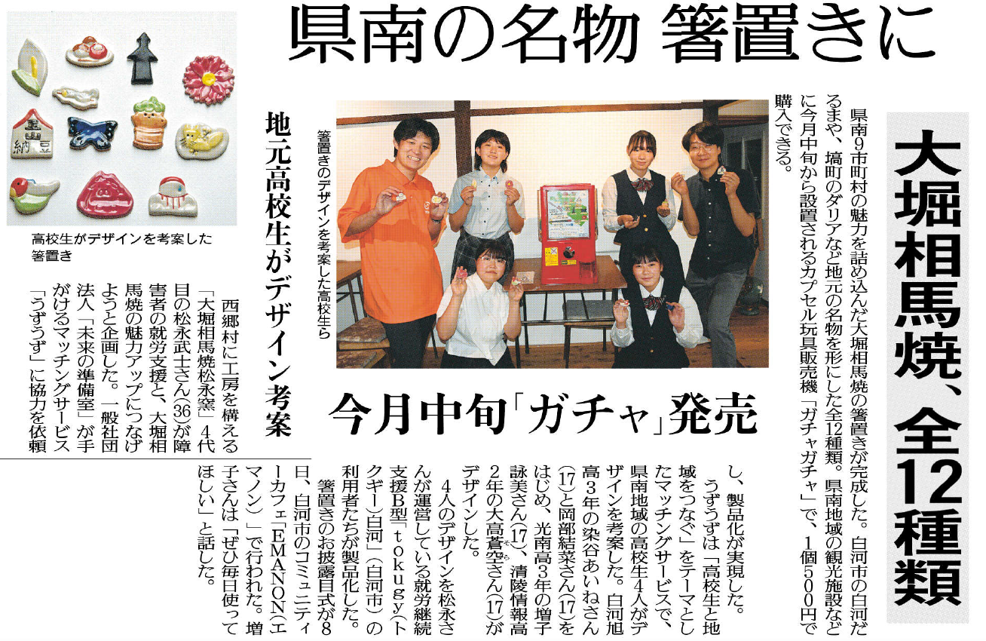

12種類の箸置きには、県南9市町村のどんな魅力が取り上げられているのか調べてみましょう。

製品の完成に、どんな人たちがどんな関わりをしていますか？

松永武士さんが、大堀相馬焼の箸置きを企画したのはどんなことからですか？

⑳

▲ 8月13日 福島民友新聞掲載